NOMBRE DEL ALUMNO: JOAQUÍN PÉREZ BERSANTE
AUTOR: ANÓNIMO
PUBLICÓ FAMILIA: PÉREZ BERSANTE
GRADO: 4º

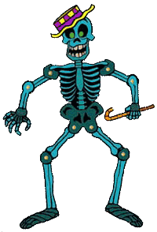

Cuando el reloj marca la una, los esqueletos bailan la rumba. ¡Chumba la cachumba la cachumbambá!
Cuando el reloj marca las dos, los esqueletos comen arroz. ¡Chumba la cachumba la cachumbambá!
Cuando el reloj marca las tres, Los esqueletos Rompen una nuez. ¡Chumba la cachumba la cachumbambá!
Cuando el reloj marca las cuatro, los esqueletos juegan al teatro. ¡Chumba la cachumba la cachumbambá!
Cuando el reloj marca las cinco, los esqueletos pegan un brinco. ¡Chumba la cachumba la cachumbambá!
Cuando el reloj marca las seis, los esqueletos saludan al rey. ¡Chumba la cachumba la cachumbambá!
Cuando el reloj marca las siete, los esqueletos viajan en cohete. ¡Chumba la cachumba la cachumbambá!
Cuando el reloj marca las ocho, los esqueletos comen bizcocho. ¡Chumba la cachumba la cachumbambá!
Cuando el reloj marca las nueve, los esqueletos ven cómo llueve. ¡Chumba la cachumba la cachumbambá!
Cuando el reloj marca las diez, los esqueletos andan al revés. ¡Chumba la cachumba la cachumbambá!
Cuando el reloj marca las once, los esqueletos tocan los bronces. ¡Chumba la cachumba la cachumbambá!
Cuando el reloj marca las doce, los esqueletos se ponen en pose. ¡Chumba la cachumba la cachumbambá!
Cuando el reloj marca la una, los esqueletos van a la luna. ¡Chumba la cachumba la cachumbambá!

